**Bactérias/ Respeito Auto Cuidado e a Saúde- 31/08/ 11/09**

**ORIENTAÇÃO:** FAZER NO CADERNO COM TÍTULO, NOME, DATA; COPIAR E RESPONDER SOMENTE AS QUESTÕES; QUEM IMPRIMIR RESPONDA E COLE NO CADERNO; QUALQUER DÚVIDA CAMAR NO PV.

As **bactérias** são organismos bastante simples e pertencem, segundo a classificação de Whittaker de cinco reinos, ao [**Reino Monera.**](https://mundoeducacao.uol.com.br/biologia/reino-monera.htm) De acordo com a classificação mais atual em três domínios, esses organismos estão divididos em Domínio Archaea, que engloba as arqueobactérias, e Domínio Bactéria, que engloba os outros grupos de bactérias.

→ **Estrutura celular das bactérias**

As [**bactérias**](https://mundoeducacao.uol.com.br/biologia/a-importancia-das-bacterias.htm) são formadas por uma única célula (**unicelulares**), normalmente de 2 a 5 µm de comprimento, e podem ou não formar colônias. Esses organismos possuem material genético disperso no citoplasma, sendo, portanto, denominados de **procariontes.**

Na grande maioria das bactérias, além da membrana plasmática encontrada em todas as células, é possível observar externamente uma **parede celular** constituída, principalmente, por peptideoglicano. Essa parede celular apresenta como principal função manter a forma das células bacterianas e garantir proteção. Além disso, é possível perceber em algumas espécies uma cápsula polissacarídica envolvendo a parede.

No citoplasma da célula bacteriana, é possível perceber a presença de apenas um tipo de organela: os **ribossomos**. Esses ribossomos são menores que aqueles encontrados em células eucarióticas, mas desempenham a mesma função, que é a síntese de proteínas. Além disso, é possível perceber a presença de grânulos ou inclusões que apresentam a função de armazenamento.

O citoplasma, por sua vez, apresenta uma região, chamada de nucleoide, onde está localizado o cromossomo bacteriano, único e circular. Além do DNA cromossomial, observa-se o **plasmídeo,** formado por uma molécula pequena de DNA circular de duplicação independente.

Em algumas bactérias, é possível encontrar ainda estruturas de locomoção conhecidas como **flagelos**, que são compostos por uma proteína denominada de flagelina. Existem ainda estruturas mais finas e mais curtas que os flagelos denominadas de**pili e fímbria.**Estes estão relacionados com a fixação das bactérias em superfícies (fimbrias) ou ainda com a fixação no momento da reprodução (pili).

→ **Tipos morfológicos básicos**

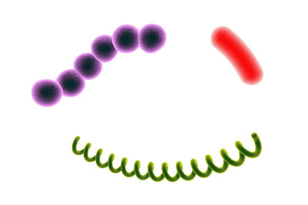 As bactérias podem ser classificadas pelo seu formato

As bactérias podem receber diferentes nomes de acordo com o formato. Entre os tipos fundamentais, podemos citar:

* **Bacilos:** Bactérias com formato de um pequeno bastão.
* **Cocos:**Bactérias de formato esférico.
* **Espirilos**: Bactérias em forma de sacarrolha.

Esses diferentes tipos morfológicos podem ainda se agrupar. Os cocos, por exemplo, podem agrupar-se de 2 a 2, formado diplococos, ou em cadeias denominadas de estreptococos, ou ainda em cachos denominados de estafilococos. Isso também pode ser observado nos bastonetes, que ocasionalmente formam diplobacilos ou estreptobacilos. De uma maneira geral, os espirilos ocorrem isolados.

→ **Formação de esporos**

Algumas bactérias são capazes de formar esporos, estruturas altamente resistentes e duráveis. Os esporos desempenham um papel de defesa, pois são uma forma de proteção em condições desfavoráveis, como em casos de temperaturas inadequadas.

→ [**Reprodução das bactérias**](https://mundoeducacao.uol.com.br/biologia/reproducao-das-bacterias.htm)

As bactérias reproduzem-se basicamente por **processo assexuado**, mais precisamente o processo de **divisão binária**, em que uma célula divide-se e dá origem à outra. O aumento da população, nesses casos, ocorre em progressão geométrica e de forma relativamente rápida se as bactérias estiverem em boas condições para o crescimento.

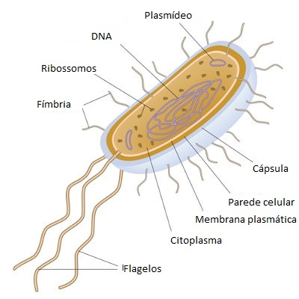 As bactérias são organismos unicelulares e procariontes

**CLASSIFICAÇÃO DAS SUBSTÂNCIAS PSICOATIVAS E SEUS EFEITOS**

O QUE SÃO DROGAS?

De maneira generalizada, as drogas consideradas substâncias psicoativas são aquelas utilizadas para produzir alterações nas sensações, no grau de consciência ou no estado emocional, de forma intencional ou não.  
As alterações causadas por essas substâncias variam de acordo com as características da pessoa que as usa, de qual droga é utilizada, em que quantidade, do efeito que se espera e das circunstâncias em que ela é consumida. Em nossa sociedade, apenas poucas substâncias extremamente perigosas são consideradas drogas.Com frequência, consideramos drogas os produtos ilegais, como a maconha, a cocaína e o crack; porém, do ponto de vista da saúde, muitas substâncias legalizadas podem ser igualmente perigosas, como o álcool, por exemplo.  
  
De acordo com o critério de legalidade, podemos identificar dois grandes grupos de drogas: as lícitas e as ilícitas.

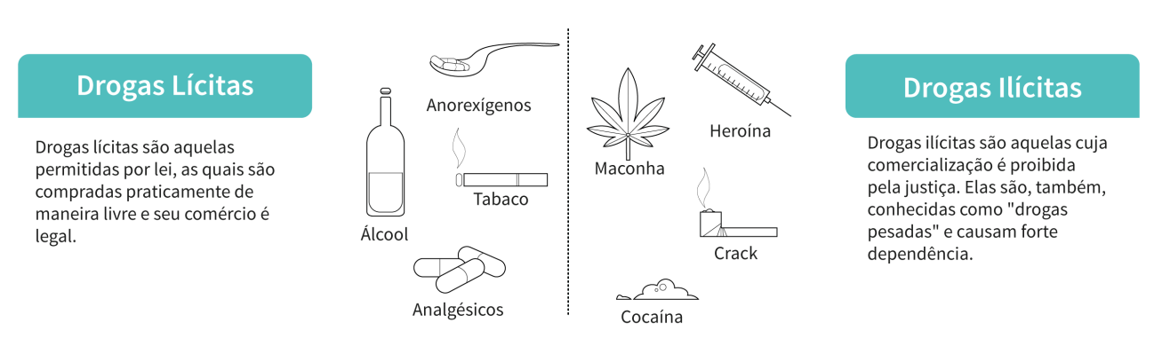

Podemos dizer que existe grande grau de imprecisão na utilização de alguns termos que se referem às drogas. A palavra tóxico, por exemplo, refere-se à toxicidade de alguma substância; porém, uma mesma substância psicoativa pode ser considerada um medicamento quando utilizada em baixa dosagem. Já o termo narcótico, adotado na língua inglesa, refere-se a alguns subtipos de substâncias psicoativas, mas podem, também, referir-se tanto a medicamentos quanto a drogas de abuso; por fim, a terminologia psicotrópico é excessivamente genérica, pois se referem apenas às substâncias que exercem ação no cérebro.

**ATIVIDADES**

1- As bactérias possuem um DNA cromossomial, entretanto, apresentam também pequenas moléculas de DNA circular denominadas de

a) pili.

b) nucleoide.

c) nucléolo.

d) plasmídeo.

e) plastídio.

2- Podemos classificar as bactérias como

a) eucariontes unicelulares.

b) eucariontes pluricelulares.

c) eucariontes coloniais.

d) procariontes unicelulares.

e) procariontes pluricelulares.

3- As bactérias podem ser classificadas de acordo com seu formato. Uma bactéria de formato esférico recebe o nome de

a) espirilo.

b) vibrião.

c) espiroqueta.

d) coco.

e) bacilo.

4-O que são drogas? Quais as alterações causadas?

5- Quais os dois grupos que podemos identificar de drogas? Defina cada um deles.

**BONS ESTUDOS!!!**

**PROFESSORA JOSI.**